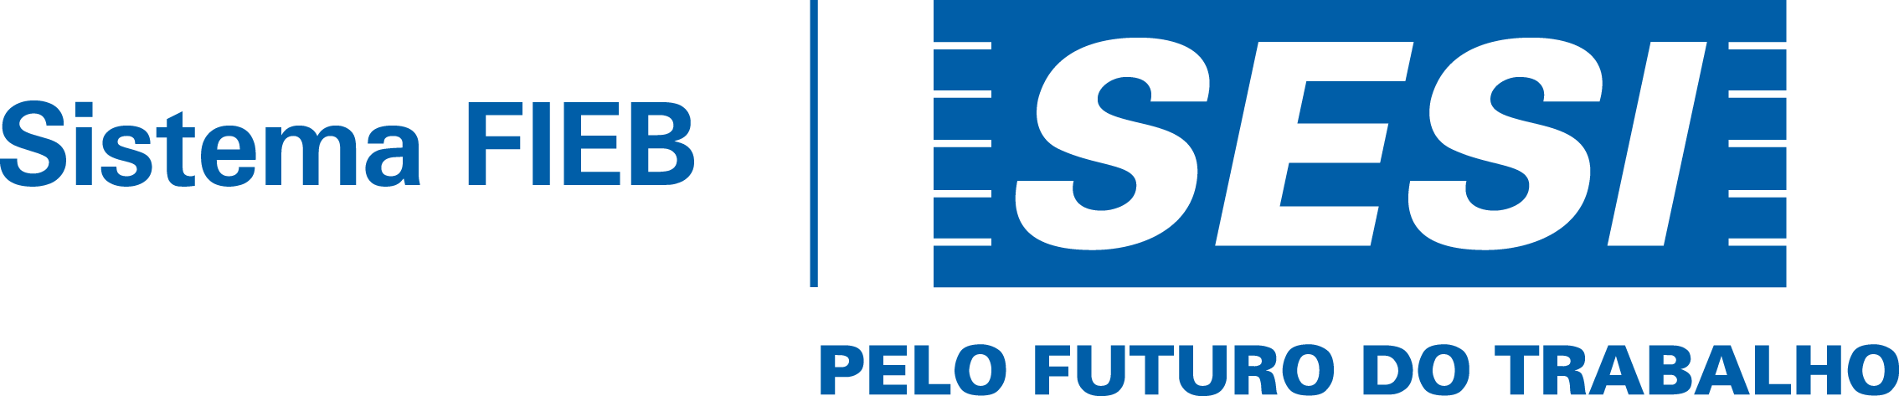

Infraestrutura do Teatro SESI Rio Vermelho

Palco:
Caixa cênica italiana 36m²
Coxia direita: 2,5mt
Coxia esquerda: inexistente
Largura: 6mt
Profundidade: 5,5mt
Altura do palco até as varas de luz e cenário: 3,45mt

Equipamentos de Iluminação:
Mesa ETC smartfader de 48 canais de controle, 192 memórias para master
04 dimmers box om800/ PI (12 canais com 4000w cada)
10 refletores Planos Convexos (1000w – 220v)
10 refletores Fresnel (1000w – 220v)
10 refletores PAR Led RGBW+UV 18W
05 refletores Elipsoidais (25/50º 757w – 220v)
Máquina de Fumaça 1200w

Equipamentos de som:
02 caixas 3vias FZ 158 P.A.
02 caixas monitor palco FZ 102
01 amplificador com 2 canais – 300w – 2 ohms classe H marca hot sound hs 3.0 P.A
01 amplificador com 2 canais – 200w – 4 ohms classe AB marca hot sound hs 2.0 P.A
01 amplificador com 2 canais 800W NA monitor (retorno)
06 microfones DINAMICO SM 58 SHURE
02 microfones DINAMICO SHURE PG 57
01 microfone CONDESADOR DINAMICO AKG C1000S
01 microfone DE BUMBO SHURE BETA 52ª
03 microfones SANSON C02 condensador
01 microfone SEM FIO SHURE SM58
01 console de mixagem digital Yamaha 01v 16 canais
01 Console XR 18
01 processador de sinal behrininger ultradrive pro DCX 2496
01 equalizador de 2 canais ciclotron monitor
06 pedestais girafa grande
01 pedestal de bumbo
01 pedestal Baby
05 Directbox passivos

Equipamentos de vídeo:
01 tela retrátil elétrica com 120 polegadas (110v)
01 tela móvel com tripé 120 polegadas
01 Projetor Epson

Equipamentos de iluminação e sonorização normatizados no padrão (A.B.N.T.), tomadas, bases p/ tomadas, prolongas e paralelos em (Plug/tripolar 2 P+T- PIAL).

- Não dispomos de carregadores.
- Não fornecemos pilhas e baterias. Caso as produções desejem utilizar os equipamentos disponibilizados pelo teatro que consumam estes itens (microfones s/fio e etc..), deverá adquiri-los para que possam utilizá-los plenamente.
- Não dispomos de acessórios como: rebatedores/ corretivos/ gelatinas /cinefoil /gobos /filtros /fluídos /frost /ferramentas/ etc...
- Consultar disponibilidade de depósito para guarda de materiais e afins.
- Caso queira usar a máquina de fumaça deverá adquirir o fluído.
- Para agendamento de visitas técnicas, alinhar com a administração do teatro.
- É terminantemente proibido o consumo de alimentos no interior da cabine técnica e na sala de espetáculos.
- É terminantemente proibido o consumo de alimentos de qualquer tipo, o uso de ferramentas, equipamentos, adesivos e materiais que possam vir a danificar o assoalho do palco, vestimentas, plateia e demais áreas. É de responsabilidade das produções qualquer dano que venham a causar no palco.

